Zápis č. 4
ze zasedání Kontrolního výboru
Zastupitelstva Olomouckého kraje
ze dne 5. 9. 2017

Přítomni: | Nepřítomni:
Ing. David Alt, DiS. | Ing. Tomáš Müller
Ing. Tomáš Dostal
Ing. Jana Goláňová
Ing. Vladimír Holan | Omluveni:
Ing. Radan Holásek, BA | Ing. Miroslav Marek
Ing. Petr Lón
Ing. Petr Mimra | Hosté:
Ing. Bohumil Moudrý | Ing. Drahomír Babnič
Ing. Stanislav Orság
PhDr. Petr Sokol, Ph.D.
Zdeněk Šestořád
Ludvík Šulda, BBA
Ing. Michal Tichý
Program:
- Zahájení a schválení programu
- Prezentace činnosti příspěvkové organizace Správa silnic Olomouckého kraje, příspěvkové organizace
- Informace ze zasedání Zastupitelstva Olomouckého kraje
- Vyjádření ředitele Krajského úřadu Olomouckého kraje k zápisům z provedených kontrol:
- plnění usnesení Rady Olomouckého kraje č. UZ/23/57/2016 ze dne 23. 9. 2016 Protipovodňová opatření Olomouc – zvýšení kapacity koryta II. B etapa – smlouva o spolupráci,
- plnění usnesení Rady Olomouckého kraje č. UR/101/19/2016 ze dne 21. 7. 2016 Vyhodnocení výběrových řízení na realizace veřejných zakázek – DODATEK a usnesení č. UR/3/12/2016 ze dne 5. 12. 2016 Dodatek č. 1 ke Kupní smlouvě „Zdravotnická záchranná služba OK – Nákup nových sanitek“,
- plnění usnesení č. UR/90/10/2016 ze dne 22. 2. 2016 v návaznosti na usnesení č. UR/93/43/2016 ze dne 7. 4. 2016 a usnesení č. UR/106/21/2016 ze dne 29. 9. 2016 veřejná zakázka „Opravy a údržba vozidel Olomouckého kraje a jeho příspěvkových organizací“.
- Informace o kontrolní činnosti kontrolního výboru
- Návrhy na kontrolní činnost kontrolního výboru
- Různé
- Závěr
Zápis:
- Zahájení a schválení programu

Zasedání zahájil a řídil předseda kontrolního výboru Ludvík Šulda. Omluvil neúčast garanta kontrolního výboru Ing. Petra Vrány z důvodu pracovní vytíženosti.

Předseda kontrolního výboru seznámil členy kontrolního výboru s programem zasedání výboru. Členové kontrolního výboru neměli k programu zasedání žádné návrhy.

Kontrolní výbor Zastupitelstva Olomouckého kraje schvaluje program 4. zasedání Kontrolního výboru Zastupitelstva Olomouckého kraje.
Přítomno 13, pro 13 , proti 0, zdržel se 0, nehlasoval 0. Návrh byl přijat.
- Prezentace činnosti příspěvkové organizace Správa silnic Olomouckého kraje

Předseda kontrolního výboru přivítal na zasedání kontrolního výboru ředitele příspěvkové organizace SSOK Ing. Drahomíra Babniče.

Ing. Drahomír Babnič v úvodním slovu představil příspěvkovou organizaci. Mimo jiné uvedl, že příspěvkové organizace Správa silnic Olomouckého kraje vznikla 1. 4. 2002 splynutím příspěvkových organizací Olomouckého kraje, které byly zrušeny bez likvidace. Jedná se o Správu a údržbu silnic Olomouc, Správu a údržbu silnic Prostějov, Správu a údržbu silnic Přerov, Správu a údržbu silnic Šumperk. Hlavním předmětem činnosti je výkon vlastnických práv k silnicím, silničním pozemkům a k ostatnímu majetku Olomouckého kraje v souladu se zřizovací listinou, správa a údržba silnic II. a III. třídy ve vlastnictví Olomouckého kraje, jejich součástí a příslušenství, investiční činnost na spravovaném majetku v rozsahu zřizovací listiny. Ing. Babnič dále podal informace o hospodaření příspěvkové organizace a způsobu jejího financování. Od loňského roku je realizována investiční činnost z dotací fondů Evropské unie. Připraven je středně dobý plán investic. Ing. Babnič dále seznámil přítomné s organizací údržby silnic, která je realizována prostřednictvím středisek údržby: Středisko údržby Olomouc, Středisko údržby jih a Středisko údržby Šumperk. Střediska údržby se dále člení na 11 cestmistrovství.

Následovaly dotazy členů kontrolního výboru:

Ing. Vladimír Holan: Pod vás patří i sekání trávy a ořezávání stromů kolem silnice? Jak tohleto řešíte?

Ing. Drahomír Babnič: V rámci balíčku peněz na údržbu, souvisí to s finančními prostředky a prioritami. Oprava výtluku nebo sekání trávy? V současné době je snaha zvyšit procento finančních prostředků na údržbu zeleně.

Ing. Bohumil Moudrý: Brodek u Prostějova. Kdo určuje technologii opravy konkrétní vozovky?

Ing. Drahomír Babnič: Za cestmistrovství odpovídá vedoucí cestmistr. U větších oprav se dělají sondy, postupuje se podle pokynů laboratoře.

Zdeněk Šestorád: Má probíhat oprava silnice 434/2 Prostějov-Mořice mají být uzavírány silnice. Jsou už známé nějaké termíny?

Ing. Drahomír Babnič: Tuto konkrétní akci realizuje Olomoucký kraj, odbor investic a veřejných zakázek. Je třeba se informovat tam.

Ing. Petr Mimra: Od září vám vznikne volná kapacita budete se hlásit do VŘ, budete dělat i místní komunikace? Budete dělat i pro obce?

Ing. Drahomír Babnič: Ano, ale nevíme do jaké míry vyplní kapacitu zakázky pro ŘSD.

Ing. Petr Lón: Majetkové poměry co se týká silnice či jejího okolí. Jestli je vždy pozemek pod silnicí majetkem státu, příkopy, kdo se stará o údržbu. Umístění dopravních značek.

Ing. Drahomír Babnič: O umístění dopravních značek rozhodují správní úřady ve správním řízení. Pozemky dosud nejsou z velké části vypořádány. Vypořádání pozemků zajišťuje Olomoucký kraj.

Ing. Vladimír Holan: Jakým způsobem se zjištuje stav silnic a jak se to dává do plánu oprav, investic? Kam je možné případné poškození vozovky oznamovat.

Ing. Drahomír Babnič: Podle znaků, které se projevují navenek. Cyklus čtyři roky si necháváme stav silnic odborně posoudit. Volat přímo cestmistrovi, středisko údržby, ředitelství. Kontakty jsou na webu SSOK, p.o.

Předseda kontrolního výboru poděkoval řediteli Ing. Babničovi za prezentaci činnosti příspěvkové organizace a zodpovězení dotazů členů kontrolního výboru.
- Informace ze zasedání Zastupitelstva Olomouckého kraje
Předseda kontrolního výboru informoval o projednávaných bodech na 6. zasedání Zastupitelstva Olomouckého kraje, které se uskutečnilo 19. 6. 2017.
- Vyjádření ředitele Krajského úřadu Olomouckého kraje k zápisům z provedených kontrol:
- Plnění usnesení č. UZ/23/57/2016 ze dne 23. 9. 2016 Protipovodňová opatření Olomouc – zvýšení kapacity koryta II. B etapa – smlouva o spolupráci.

Předseda kontrolního výboru seznámil přítomné členy kontrolního výboru s vyjádřením ředitele Krajského úřadu Olomouckého kraje Ing. Lubomíra Baláše ke kontrole plnění usnesení Zastupitelstva Olomouckého kraje č. UZ/23/57/2016 ze dne 23. 9. 2016 Protipovodňová opatření Olomouc – zvýšení kapacity koryta II. B etapa – smlouva o spolupráci. Ředitel krajského úřadu nemá k výsledkům provedené kontroly připomínky.
- Plnění usnesení č. UR/101/19/2016 ze dne 21. 7. 2016 Vyhodnocení výběrových řízení na realizace veřejných zakázek – DODATEK a usnesení č. UR/3/12/2016 ze dne 5. 12. 2016 Dodatek č. 1 ke Kupní smlouvě „Zdravotnická záchranná služba OK – Nákup nových sanitek“.

Předseda kontrolního výboru seznámil přítomné členy kontrolního výboru s vyjádřením ředitele Krajského úřadu Olomouckého kraje Ing. Lubomíra Baláše ke kontrole plnění usnesení Rady Olomouckého kraje č. UR/101/19/2016 ze dne 21. 7. 2016 Vyhodnocení výběrových řízení na realizace veřejných zakázek – DODATEK a usnesení č. UR/3/12/2016 ze dne 5. 12. 2016 Dodatek č. 1 ke Kupní smlouvě „Zdravotnická záchranná služba OK – Nákup nových sanitek“. Ředitel krajského úřadu nemá k výsledkům provedené kontroly připomínky. K doporučení kontrolního výboru sděluje: K posunu času z 10:00 hod. na 12:00 hod. došlo z důvodu zajištění více času dodavatelům k podání nabídek na veřejnou zakázku „Výkon práv a povinností zadavatele při zadávání veřejných zakázek“. Dodavatelům byla odeslaná výzva před datovou schránku dne 23. 2. 2016 kolem 15:00 hod. s termínem dodání nabídky do 26. 2. 2016 do 12:00 hod. U změny času měla být parafa toho, kdo změnu uskutečnil spolu s datem uskutečnění. V protokolech z následného průběhu výběrového řízení byli členové a náhradníci výběrové komise odděleni v jednotlivých sloupcích, ale jednotlivé sloupce nebyly označeny „člen hodnotící komise“ a „náhradník“. Na základě zjištění kontrolního výboru budou uvedené formální administrativní nedostatky odstraněny.
- Plnění usnesení č. UR/90/10/2016 ze dne 22. 2. 2016 v návaznosti na usnesení č. UR/93/43/2016 ze dne 7. 4. 2016 a usnesení č. UR/106/21/2016 ze dne 29. 9. 2016 veřejná zakázka „Opravy a údržba vozidel Olomouckého kraje a jeho příspěvkových organizací“.

Předseda kontrolního výboru seznámil přítomné členy kontrolního výboru s vyjádřením ředitele Krajského úřadu Olomouckého kraje Ing. Lubomíra Baláše ke kontrole plnění usnesení Rady Olomouckého kraje č. UR/93/43/2016 ze dne 7. 4. 2016 a usnesení č. UR/106/21/2016 ze dne 29. 9. 2016 veřejná zakázka „Opravy a údržba vozidel Olomouckého kraje a jeho příspěvkových organizací“. Ředitel krajského úřadu nemá k výsledkům provedené kontroly připomínky.

Kontrolní výbor bere na vědomí vyjádření ředitele KÚOK k zápisům z provedených kontrol:
- plnění usnesení č. UZ/23/57/2016 ze dne 23. 9. 2016 Protipovodňová opatření Olomouc – zvýšení kapacity koryta II. B etapa – smlouva o spolupráci.
- plnění usnesení č. UR/101/19/2016 ze dne 21. 7. 2016 Vyhodnocení výběrových řízení na realizace veřejných zakázek – DODATEK a usnesení č. UR/3/12/2016 ze dne 5. 12. 2016 Dodatek č. 1 ke Kupní smlouvě „Zdravotnická záchranná služba OK – Nákup nových sanitek“.
- plnění usnesení Rady Olomouckého kraje č. UR/93/43/2016 ze dne 7. 4. 2016 a usnesení č. UR/106/21/2016 ze dne 29. 9. 2016 veřejná zakázka „Opravy a údržba vozidel Olomouckého kraje a jeho příspěvkových organizací“

a ukládá předsedovi kontrolního výboru předložit zápisy z provedených kontrol a vyjádření ředitele krajského úřadu v souladu se zákonem č. 129/2000 Sb., o krajích, ve znění pozdějších předpisů, Zastupitelstvu Olomouckého kraje.
Přítomno 13, pro 13, proti 0, zdržel se 0, nehlasoval 0. Návrh byl přijat.
- Informace o kontrolní činnosti výboru

Předseda kontrolního výboru podal informace o provedených kontrolách:
- Kontrola plnění usnesení č. UR/104/5/2016 ze dne 15. 9. 2016 Dodatek č. 1 Smlouvy o dílo na realizaci akce „VOŠ a SPŠ elektrotechnická Olomouc – Školní tělocvična“. Kontrolu provedla dne 27. 7. 2017 kontrolní skupina ve složení Ludvík Šulda, BBA, Ing. David Alt, Dis., Ing. Bohumil Moudrý, Ing. Tomáš Dostal, Ing. Petr Lón.

Kontrolní skupinu zaujaly v rámci dodatku vícenáklady, které podle jejího názoru byly zapříčiněny především:
- opožděnými požadavky především ze strany uživatelů,
- rozporem v projektové dokumentaci a položkovým rozpočtem (u některých položek),
- nepředvídatelnými pracemi zjistěnými v průběhu realizace,
- velkou dobou prodlevy mezi zpracováním projektu a jeho realizací.

Návrhy na opatření:

V souladu se zjištěnými nedostatky v podobě vícenákladů na kontrolované dílo by dle názoru kontrolní skupiny mělo dojít především:
- na začátku přípravy investice k větší důslednosti na straně uživatele v definování zadání a rozsahu projektové dokumentace, v případě jejich více nákladů pak k jejich rozdělení na nutné pro dokončení investice a ostatní,
- nezávislé kontrole výkazu výměr s projektovou dokumentací,
- k provedení průzkumu možného místa stavby.
- Kontrolu plnění usnesení č. UR/5/9/2017 ze dne 9. 1. 2017 Výběrová řízení na zajištění realizací veřejných zakázek, konkrétně dodavatele kancelářských potřeb pro Olomoucký kraj a jeho příspěvkové organizace na období 2017 - 2018“. Kontrolu provedla dne 23. 8. 2017 kontrolní skupina ve složení Ludvík Šulda, BBA, Ing. Vladimír Holan, Ing. Miroslav Marek.
Kontrolní skupina na základě předložených dokumentů konstatovala rozpor mezi zadávacími podmínkami schválenými ROK a zadávací dokumentací zakázky v označení části zakázky týkající se dodavatele bez požadavku a s požadavkem na náhradní plnění. Rovněž bylo konstatováno, že sběrný arch spisu neodpovídá následnému řazení. Ve složce zakázky chybí důvodová zpráva a zadávací podmínky projednané ROK dne 9. 1. 2017.
Kontrolní skupina doporučuje:
- jestliže se zakáza skládá z více částí, řadit dokumentaci jednotlivých částí samostatně, aby vždy bylo možné provést kontrolu jedné ucelené části,
- po ukončení realizace dodávek provést vyhodnocení skutečných nákladů na dodávky kancelářských potřeb vč. Porovnáníá s náklady na dodávky kancelářských potřeb v předchozím období.
- Kontrolu plnění usnesení č. UZ/20/30/2016 ze dne 11. 3. 2016 Žádosti o poskytnutí individuálních dotací v oblasti krizového řízení, konkrétně poskytnutí investiční dotace na vybudování víceúčelového hřiště s umělým povrchem a integrovanou rozběhovou dráhou ke cvičné požární věži pro požární stanici v Hranicích, České republice – Hasičskému záchrannému sboru Olomouckého kraje. Kontrolu provedla dne 31. 8. 2017 kontrolní skupina ve složení Ludvík Šulda, BBA, Ing. Radan Holásek, BA, Ing. Michal Tichý.

Kontrolní skupina neshledela žádné nedostatky.

Kontrolní výbor schvaluje zápisy z provedených kontrol:
- plnění usnesení č. UR/104/5/2016 ze dne 15. 9. 2016 Dodatek č. 1 Smlouvy o dílo na realizaci akce „VOŠ a SPŠ elektrotechnická Olomouc – Školní tělocvična“,
- plnění usnesení č. UR/5/9/2017 ze dne 9. 1. 2017 Výběrová řízení na zajištění realizací veřejných zakázek, konkrétně dodavatele kancelářských potřeb pro Olomoucký kraj a jeho příspěvkové organizace na období 2017 - 2018“,
- plnění usnesení č. UZ/20/30/2016 ze dne 11. 3. 2016 Žádosti o poskytnutí individuálních dotací v oblasti krizového řízení, konkrétně poskytnutí investiční dotace na vybudování víceúčelového hřiště s umělým povrchem a integrovanou rozběhovou dráhou ke cvičné požární věži pro požární stanici v Hranicích, České republice – Hasičskému záchrannému sboru Olomouckého kraje

a ukládá předsedovi kontrolního výboru požádat ředitele krajského úřadu o vyjádření k zápisům z provedených kontrol.
Přítomno 13, pro 13, proti 0, zdržel se 0, nehlasoval 0. Návrh byl přijat.
- Návrhy na kontrolní činnost výboru
Předseda kontrolní výboru vyzval členy kontrolního výboru k předložení návrhů na kontrolní akce. Návrhy nebyly předloženy. Předseda kontrolního výboru uvedl, že v dalším období bude pokračováno v realizaci kontrolních akcí schválených usnesením kontrolního výboru UVK/3/5/2017 dne 6. 6. 2017. Z organizačních důvodů předseda kontrolního výboru navrhuje, aby do budoucna byly kontrolní týmy maximálně tříčlenné, a to z důvodu koordinace termínů kontroly.
- Různé
Tajemnice kontrolního výboru podala informace ke stížnosti na nevhodnou komunikaci ředitelky Domova pro seniory Javorník.
Ing. Petr Lón vznesl dotaz jaké podklady má mít člen kontrolní skupiny k dispozici. Má za to, že kontrolní skupina by měla mít dopředu možnost prostudovat si směrnice a předpisy dostatečně dopředu, ještě před kontrolní akcí tak, aby měla dostatečný prostor se na kontrolní akci připravit.
Předseda kontrolního výboru k dotazu uvedl, že členové kontrolního výboru mají možnost se na předsedu kontrolního výboru obrátit s požadavkem na zaslání právních předpisů vztahujích se ke konkrétní kontrolní akci. Směrnice a vnitřní předpisy k problematice veřejných zakázek a směrnice k vyřizování petic a stížností bude členům kontrolního výboru zaslána spolu se zápisem z tohoto kontrolního výboru.
Ing. Petr Lón vznesl dotaz zda je někde stanoveno, že u výběrového řízení je přítomen člen kontrolního výboru.
Tajemnice kontrolního výboru k dotazu uvedla, že toto v právních předpisech stanoveno není.
Ing. Bohumil Moudrý vznesl dotaz kdo by mohl rozhodnout, aby kontrolní výbor mohl kontrolovat neziskovky, který orgán kraje.
Tajemnice kontrolního výboru k dotazu uvedla, že členům kontrolního výboru tato kompetence nepřísluší. Olomoucký kraj má možnost provádět kontrolu neziskové organizace v případě, že je tato organizace příjemcem dotace poskytované z rozpočtu Olomouckého kraje. Předmět kontroly je pak omezen na kontrolu čerpání dotace a dodržení smluvních podmínek čerpání poskytnuté dotace. V odůvodněném případě, by se mohl člen kontrolního výboru takovéto kontroly účastnit jako přizvaná osoba. Členové kontrolního výboru mají možnost v případě, že je takovému subjektu poskytnuta dotace z rozpočtu Olomouckého kraje kontrolovat dokumenty uložené u Krajského úřadu Olomouckého kraje např. vyúčtování dotace.
- Závěr
Předseda kontrolního výboru poděkoval členům kontrolního výboru za účast na zasedání výboru a zasedání v 16:10 hodin ukončil.
Příští zasedání kontrolního výboru se uskuteční 12. 12. 2017 ve 14:00 hodin. Místo a čas budou upřesněny v pozvánce.

V Olomouci dne 5. 9. 2017

……………………………….
Ludvík Šulda, BBA
předseda výboru

Přílohy:
Příloha 1
Zápisy z kontrol plnění usnesení:
- Kontrola plnění usnesení č. UZ/23/57/2016 ze dne 23. 9. 2016 Protipovodňová opatření Olomouc – zvýšení kapacity koryta II. B etapa – smlouva o spolupráci.

(strana 9)
- Kontrola plnění usnesení č. UR/101/19/2016 ze dne 21. 7. 2016 Vyhodnocení výběrových řízení na realizace veřejných zakázek – DODATEK a usnesení č. UR/3/12/2016 ze dne 5. 12. 2016 Dodatek č. 1 ke Kupní smlouvě „Zdravotnická záchranná služba OK – Nákup nových sanitek“.

(strana 11)
- Kontrola plnění usnesení Rady Olomouckého kraje č. UR/93/43/2016 ze dne 7. 4. 2016 a usnesení č. UR/106/21/2016 ze dne 29. 9. 2016 veřejná zakázka „Opravy a údržba vozidel Olomouckého kraje a jeho příspěvkových organizací“.

(strana 13)
Příloha 2
Vyjádření ředitele krajského úřadu k zápisům z provedených kontrol plnění usnesení uvedených v příloze 1.
(strana 15)

Další přílohy:
Prezenční listina
Usnesení kontrolního výboru

Zápis
O provedené kontrole usnesení ZOK č. UZ/23/57/2016 ze dne 23. 9. 2016 Protipovodňová opatření Olomouc — zvýšení kapacity koryta II. B etapa — smlouva o spolupráci.
Složení kontrolní skupiny: Ing. Miroslav Marek
Ing. Vladimír Holan
Ludvík Šulda, BBA
Za kontrolovaný odbor: Ing. Josef Veselský, vedoucí odboru životního prostředí a zemědělství
Datum provedení kontroly: 5. dubna 2017
Předmět kontroly
Kontrola plnění usnesení Zastupitelstva Olomouckého kraje č. UZ/23/57/2016 ze dne 23. 9. 2016 Protipovodňová opatření Olomouc — zvýšení kapacity koryta II. B etapa — smlouva o spolupráci.

Zjištěné nedostatky
Kontrolní skupina konstatuje, že na základě schváleného rozpočtu Olomouckého kraje je kraj připraven plnit své závazky vůči investorovi a zadavateli akce, kterým je Povodí Moravy s. p. Je však otázka, zda je toto připraven plnit i investor. Termín zahájení přípravných prací etapy se předpokládal v měsíci listopadu 2016, jak však plyne z nejnovějších informací Povodí Moravy s, p., uvedených na webu www.protipovodnovaopatreni.olomouc.eu byla teprve v lednu 2017 odeslána zadávací dokumentace na Ministerstvo zemědělství ČR, na kterou je vázáno přidělení dotace. Na základě toho Povodí Moravy s. p. předpokládá dokončení výběrového řízení na zhotovitele stavby na podzim 2017. Dojde tak k posunutí začátku realizace investiční akce o více než rok.

Návrhy na opatření
Kontrolní skupina na základě výše zjištěných skutečností doporučuje provedení další kontrolní akce Kontrolního výboru k usnesení ZOK č UZ/23/57/2016 ze dne 23 9. 2016 Protipovodňová opatření Olomouc — zvýšení kapacity koryta II. B etapa — smlouva o spolupráci ve II. pololetí roku 2018.

Podpisy, datum projednání zápisu
V Olomouci dne 5. 4. 2017
Jméno a příjmení zaměstnance: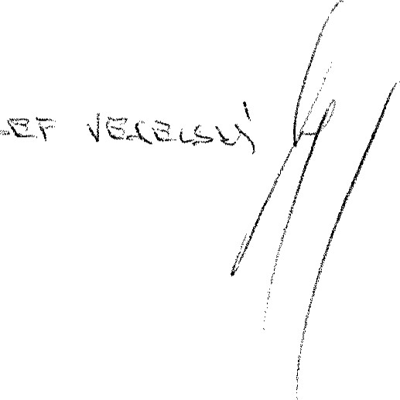

Jméno a příjmení členů výboru:
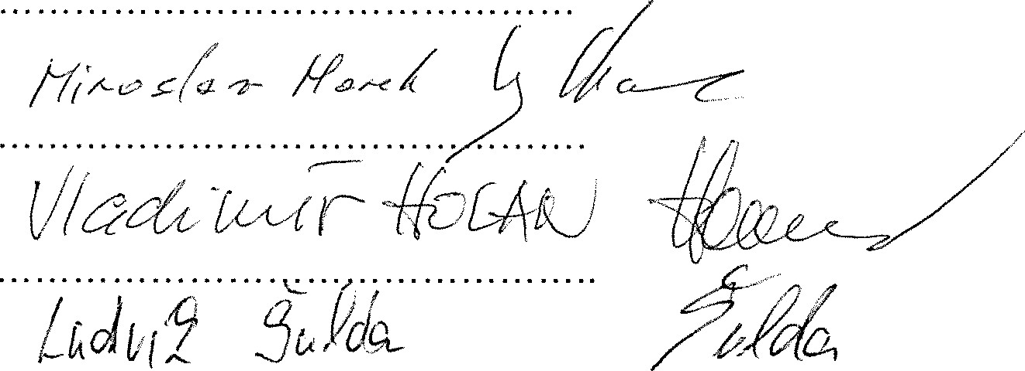
79 zákon č. 129/2000 Sb., 0 krajích
(1) O provedené kontrole výbor pořídí zápis, který obsahuje předmět kontroly, jaké nedostatky byly zjištěny a návrhy na opatření směřující k odstranění nedostatků. Zápis podepisuje člen výboru a zaměstnanec, jehož činnosti se kontrola týkala.
Zápis
O provedené kontrole usnesení č. UR/ 101/19/2016 ze dne 21. 7. 2016 Vyhodnocení výběrových řízení na realizace veřejných zakázek — DODATEK a usnesení č. UR/3/12/2016 ze dne 5. 12. 2016 Dodatek č. 1 ke Kupní smlouvě „Zdravotnická záchranná služba OK — Nákup nových sanitek”
Složení kontrolní skupiny: - PhDr. Petr Sokol, Ph.D.
Ing. Jana Goláňová
Ing. Stanislav Orság
Ludvík Šulda, BBA
Za kontrolovaný odbor: Ing. Pavel Růžička, vedoucí oddělení veřejných zakázek
Datum provedení kontroly: 29. května 2017
Předmět kontroly
Kontrola plnění usnesení č. UR/101/19/2016 ze dne 21. 7. 2016 Vyhodnocení výběrových řízení na realizace veřejných zakázek — DODATEK a usnesení č. UR/3/12/2016 ze dne 5. 12. 2016 Dodatek č. 1 ke Kupní smlouvě „Zdravotnická záchranná služba OK — Nákup nových sanitek”
Zjištěné nedostatky
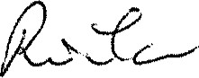
ROK schválila dne 7. 4. 2016 zadávací podmínky na výběr veřejné zakázky Zdravotnická záchranná služba OK — Nákup nových sanitek. Zadavatel zadal zakázku formou otevřeného nadlimitního řízení a zadávací dokumentace byla v souladu se zákonem uveřejněna na profilu zadavatele. Z důvodu administrativní náročnosti zadávacích procesů byla výkonem zadavatelské činnosti pověřena externí odborná společnost RTS a. s. a to na základě realizace veřejné zakázky „Výkon práv a povinností zadavatele při zadávání veřejných zakázek”, která byla vyhlášena dne 23. 2. 2016. Kontrolou bylo zjištěno, že ač nabídka byla odeslaná konkrétním dodavatelům, s vyzvou k podání nabídky s termínem do 26. 2. 2016 do 12:00 hodin, byly výzvy k podání podepsané hejtmanem J. Rozbořilem přepsány (přelepeny) z 10:00 na 12:00 hodin, na protokolu podaných nabídek pak zůstal termín 26. 2. 2016 v 10:00 hodin. V protokolech z následného průběhu výběrového řízení bylo shledáno neoddělování členů a náhradníků výběrové komise, z toho plynula i ztížená možnost určit, zda komise byla či nebyla usnášeníschopná.
Návrhy na opatření
Na základě zjištěného kontrolní skupiny doporučuje v případě přepisu údajů na úředních listinách označit toto parafou toho, kdo změnu uskutečnil spolu s datem uskutečnění. U uvádění členů a náhradníků výběrových komisí pak konkrétní označení členů a náhradníků těchto komisí pro lepší orientaci.
V Olomouci dne 29. 5. 2017
Jméno a příjmení zaměstnance:

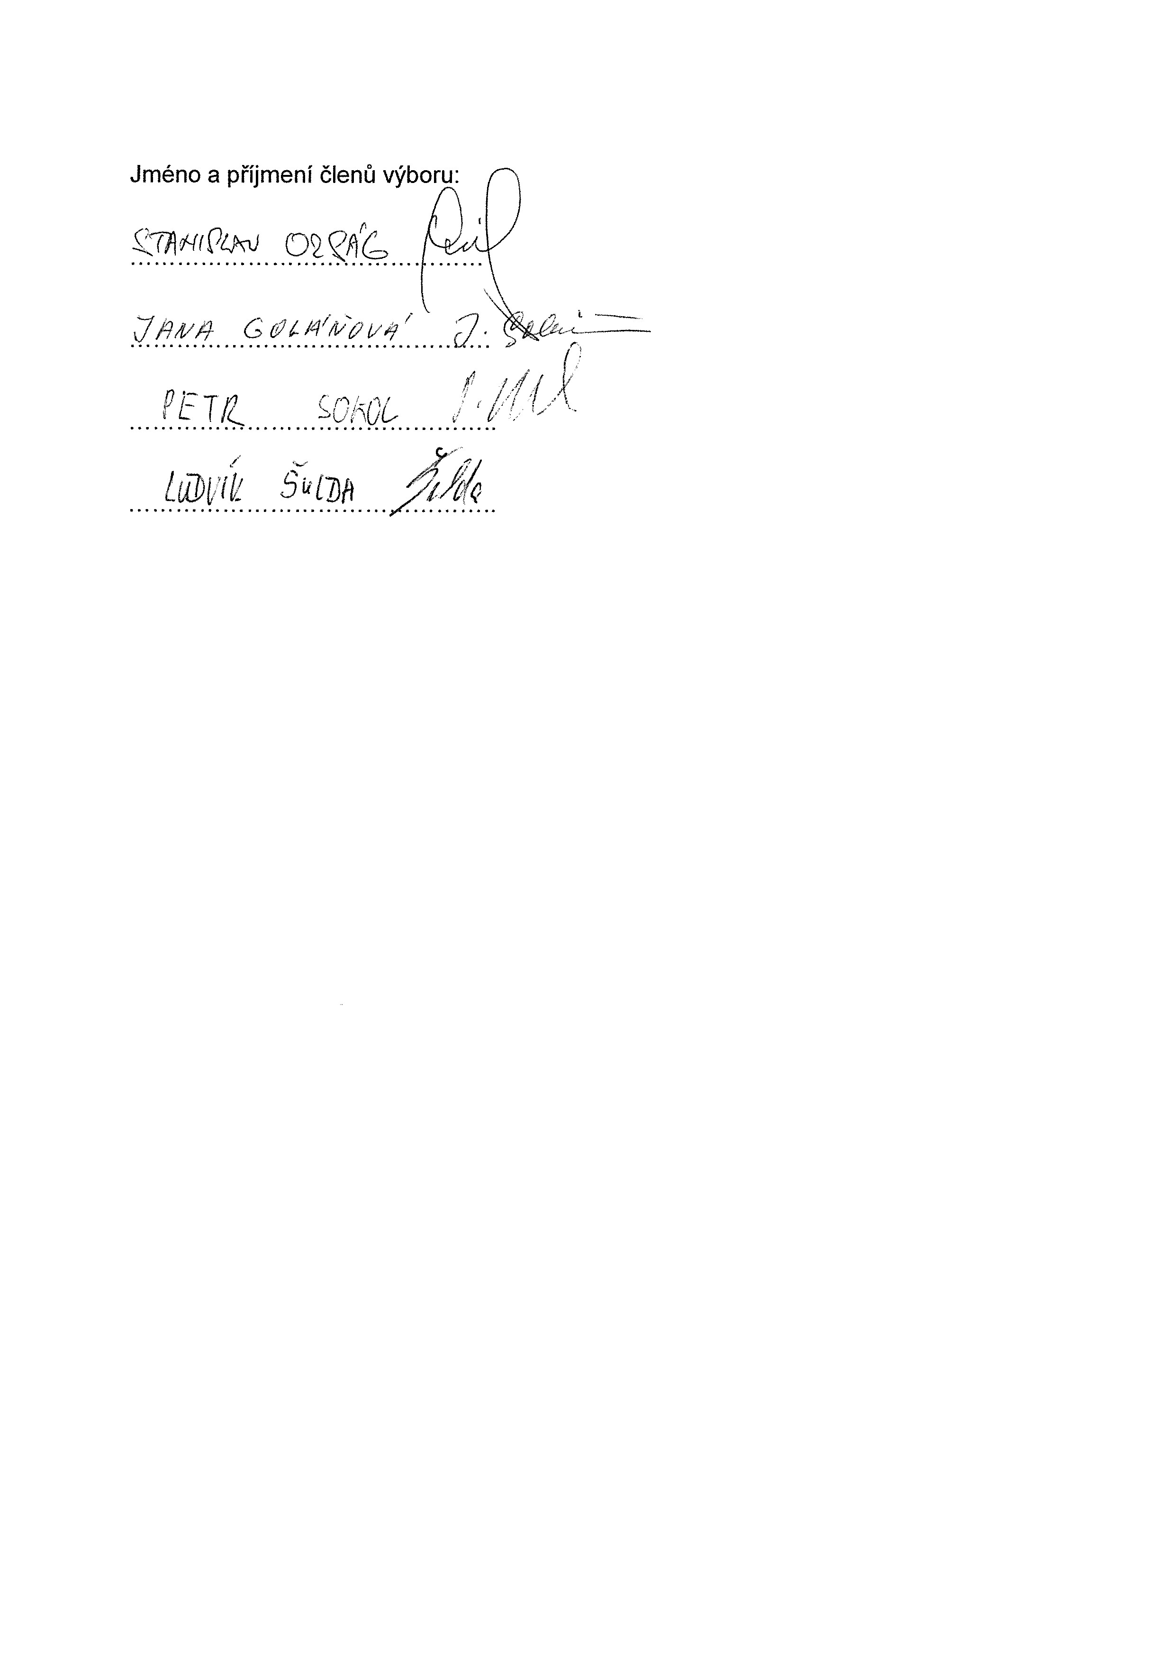

Zápis
O provedené kontrole usnesení ROK č. UR/90/10/2016 ze dne, 22. 2. 2016 v návaznosti na usnesení č. UR/93/43/2016 ze dne 7. 4. 2016 a usnesení č. UR/ 106/21/2016 ze dne 29. 9. 2016 veřejná zakázka „Opravy a údržba vozidel Olomouckého kraje a jeho příspěvkových organizací”.
Složení kontrolní skupiny: - Ing. Tomáš Muller
- Ing. Michal Tichý
- Ing. Radan Holásek, BA
- Ludvík Šulda, BBA
Za kontrolovaný odbor: Ing. Pavel Růžička, vedoucí oddělení veřejných zakázek
Datum provedení kontroly: 25. 4. 2017
Předmět kontroly
Kontrola plnění usnesení Rady Olomouckého kraje č. UR/90/10/2016 ze dne 22. 2. 2016 v návaznosti na usnesení č. UR/93/43/2016 ze dne 7. 4. 2016 a usnesení č. UR/106/21/2016 ze dne 29. 9. 2016 veřejná zakázka „Opravy a údržba vozidel Olomouckého kraje a jeho příspěvkových organizací”.

Zjištěné nedostatky
ROK dne 22. 10. 2015 schválila uveřejnění předběžného oznámení veřejné zakázky.
Od 23. 10. 2015 byl tento záměr zveřejněn. 10. 12. 2015 schválila ROK zadávací podmínky
a jmenovala patřičné komise. 14. 12. 2015 pak byly zveřejněny pomocí věstníku veřejných zakázek. V rámci zadávací lhůty byly dvě žádosti o dodatečné informace, díky kterým se posunul termín pro odevzdání nabídek do 11. 2. 2016. Všichni zájemci doručili své nabídky
v termínu. Protokol otevírání obálek proběh/ 11. 2. 2016 v 10:00 hodin. Posuzování kvalifikace proběhlo 15. 2. 2016, kdy byla vyřazena firma ELIT CZ spol. s r. o. 16. 2. 2016 bylo zasláno oznámení o vyloučení jedné nabídky. První zasedání hodnotící komise proběhlo 17. 2. 2016, hlavním kritériem výběrového řízení byla nabízená cena. ROK 22. 2. 2016 výsledek výběrového řízení schválila spolu se smlouvou. 15. 3. 2016 pak byla podepsána smlouva s vítěznou firmou AUTO ČECHÁK s. r. o. Tato smlouva byla následně dvakrát dodatkovaná. Poprvé na základě usnesení ROK ze dne 7. 4. 2016, kdy se do smlouvy doplňoval seznam objednavatelů a podruhé na základě usnesení ROK ze dne 29. 9. 2016, kdy bylo doplněno upřesnění ukončení platnosti rámcové smlouvy.
Návrhy na opatření
Kontrolní komise shledala, že výběrové řízení proběhlo v souladu se zadanými podmínkami
a platnou legislativou.
V Olomouci dne 25. 4. 2017
Jméno a příjmení zaměstnance:
